УДК 004.032.26, 519.766.23
Кузнецов К.А., Додатко А.В.

МЕТОДЫ АДАПТИВНОГО ПРОЕКТИРОВАНИЯ НЕЙРОННЫХ СЕТЕЙ ПРЯМОГО РАСПРОСТРАНЕНИЯ С КАСКАДНОЙ АРХИТЕКТУРОЙ
Аннотация. Даная работа посвящена разработке инструмента для автоматического подбора архитектуры нейронных сетей с помощью эволюционных алгоритмов. Рассмотрены альтернативные способы представления архитектуры и алгоритмы обучения нейронных сетей каскадного типа.
Ключевые слова : Нейронные сети, L-системы, эволюционные алгоритмы, автоматический подбор архитектуры, задача о двух спиралях.

Постановка задачи
Нейронные сети с неполиномиальными функциями активации являются широко используемым инструментом при решении задач аппроксимации функций. В работе [1] их универсальность была доказана для ограниченных и непрерывных функций, а впоследствии эти результаты были обобщены [2] и для произвольных функций. Традиционно для решения задач аппроксимации используют сети прямого распространения (Feedforward Neural Network, FNN).
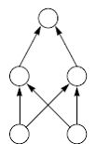 | 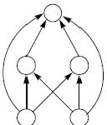
Рис. 1 : Классическая архитектура для задачи XOR | Рис. 2 : Архитектура для задачи XOR с каскадными элементами
В [3] показано, что для обучения обычной FNN сети (рис. 1) на задаче XOR требуется в 55 раз больше эпох, чем для сети с дополнительными прямыми связями между входными и выходным нейронами (рис. 2). Таким образом, наличие прямых связей между несмежными слоями сети может существенно повысить скорость и качество её обучения. Существует гипотеза, что такие связи устраняют плато в поверхности ошибки.
Следовательно, очень важно найти наилучшую архитектуру для решения каждой конкретной задачи. Для небольших задач или задач с известными решениями архитектуру сети можно разработать и вручную. Однако, когда речь идет о сложных задачах, не имеющих аналитического решения, найти оптимальную топологию сети вручную становится практически невозможно.
Задача нахождения оптимальной архитектуры сети состоит из
- нахождения оптимальной топологии сети;
- подбора активационных функций нейронов в рамках данной топологии.
В данной работе мы ограничились рассмотрением только первой задачи.

Анализ существующих публикаций
Традиционно для автоматического подбора топологии сети используются конструктивные и деструктивные алгоритмы. Одним из таких методов является метод каскадной корреляции [4]. Сеть, обучаемая по этому методу, имеет ряд преимуществ по сравнению с FNN:
- отсутствие обратного распространения повышает скорость и качество обучения;
- сеть сохраняет усвоенную ранее информацию при повторном обучении, тем самым обеспечивая большую устойчивость;
- сеть автоматически определяет собственные размеры при обучении, тем самым предельно упрощая процесс проектирования.
Однако метод каскадной корреляции имеет и определенные недостатки. Топология сети имеет фрактальную природу, а решаемая задача определяет только её размер. Таким образом, топология сети, построенная по методу каскадной корреляции, почти всегда неоптимальна.
Использования как конструктивных, так и деструктивных методов обучения не достаточно для решения сложных проблем. В дальнейших исследованиях [5] были попытки применить для автоматического подбора архитектуры эволюционные, итерационные и др. алгоритмы.

Цели статьи
Целью данного исследования является разработка инструмента для автоматического подбора оптимальной топологии нейронной сети. В данной статье описана используемая нами схема кодирования, операторы мутации, метод обучения сети и сравнение с аналогичными подходами.

Основная часть
При автоматическом проектировании топологий сетей общей рекомендацией является уменьшение поискового пространства с помощью как можно более компактных схем кодирования топологий. С этой точки зрения, представление графа сети в виде матрицы смежности не является приемлемым. В [3] был предложен альтернативный способ представления топологии сети, основанный на L-системах. Он позволяет получить топологию сети, описывая правила построения графа в виде формальной грамматики. Очевидно, что это наиболее компактный способ описания графов фрактальной природы.
В грамматике, предложенной [3], алфавит определяется следующим образом.
- Символы латинского алфавита используются для обозначения вершин. Они не обязаны быть уникальными – наличие идентификатора просто свидетельствует о наличии вершины.
- Целые числа используются для кодирования дуг ориентированного графа. Началом дуги является вершина, которая кодируется ближайшей буквой слева от обозначения этой дуги в выводе грамматики. Концом дуги является вершина, отстоящая в выводе грамматики от её начала на соответствующее число вершин.
- Квадратные скобки [ ]. Все, что находится между ними, считается изолированным подграфом, эквивалентным единственной вершине.
Назовем входными слотами подграфа вершины, имеющие входящие дуги из вершин, не принадлежащих этому подграфу. Соответственно, выходными слотами назовем вершины, в которых \начинаются дуги, исходящие из этого подграфа.
Рассмотрим граф, закодированный следующим правилом вывода: A12[C1D]01-1B. При использовании описанной выше грамматики возникает неопределенность в выборе входных и выходных слотов подграфа [C1D]. Ниже приведены наиболее распространенные варианты разрешения этой неоднозначности :
- все вершины подграфа считаются входными слотами;
- все вершины подграфа считаются выходными слотами;
- все вершины подграфа, не имеющие входящих дуг из вершин данного подграфа, считаются входными слотами;
- все вершины подграфа, не имеющие исходящих дуг в вершины данного подграфа, считаются выходными слотами;
Также эта грамматика имеет ограничение в один символ на длину идентификатора вершины.
Для разрешения этих противоречий и ограничений нами были введены новые символы :
- Подчеркивание «_». Идентификатор вершины начинается с этого символа, за которым следует произвольное количество букв латинского алфавита.
- Двоеточие «:» отделяет обозначения типа слота от идентификатора его вершины.
- Символы «i», «o», следующие за разделителем «:», используются для кодирования входных и выходных слотов вершины соответственно.
В модифицированной грамматике, цепочка вывода будет иметь вид _A:i+1+2[_C:io+1_D:o]+0+1-1_B:o. В ней отсутствуют противоречия и она однозначно описывает следующий граф (рис. 3).
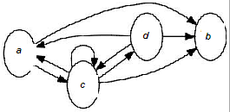
Рис. 3 : Граф, соответствующий цепочке вывода
Сеть с каскадной архитектурой [4] может быть описана такой L-системой:
G = <N, T, P, S>
T = {c, d, b, _,:, i, o, [,]}
N = {INPUTS, LAYERS, OUTPUTS,A}
S = {_INPUTS: i +1 +2 _LAYERS +1 _OUTPUTS: o}
P = { _INPUTS → [_c: io_d: io]
_LAYERS → [[_A: io]: io +1 _b: io]
_A: io → _b: io +1 [_A: io]: io}
После трехкратного применения правил к аксиоме получаем цепочку вывода, описывающую граф на рис. 4:
[_c: io_d: io]: i 1 2 [[_b: io +1 [_A: io]: io]: io +1 _b: io] +1 _OUTPUTS: o
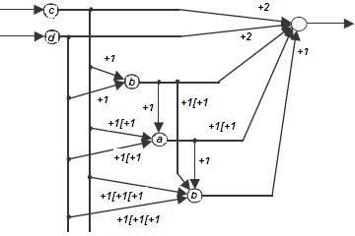
Рис. 4 : Каскадная сеть
Вслед за [3], мы будем использовать эволюционные алгоритмы для автоматического подбора топологии нейронных сетей. В приведенной ниже таблице представлены эквивалентные значения терминов, которые используются для описания подбора архитектуры сети и генетических алгоритмов.
Таблица 1: Соответствие между генетическими алгоритмами и L-системами
Генетические алгоритмы | Подбор архитектуры сети
Хромосома | L-система
Ген | Правило L-системы,  Аксиома L-системы
Приспособленность (fitness) | Ошибка на выходе сети (MSE)
Скрещивание (crossover) | Не используется
Мутация (mutation) | Замена вершины на слой нейронов, бинарное дерево, цепочку или каскад
Для использования данной схемы кодирования топологии в генетическом алгоритме мы предлагаем ввести следующие операторы мутации:
- Замена вершины на слой нейронов. В L-систему вводится правило вида:
Padd = (_b → [_x1: io_x2: io_x3: io])
Количество нейронов, на которые будет заменена вершина, выбирается случайно. С целью сокращения размерности пространства поиска, мы ограничили максимальное количество вершин в правой части этого правила пятью.
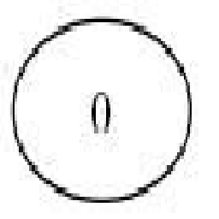 | 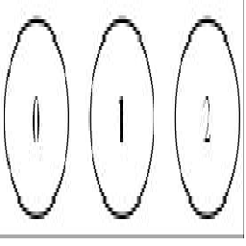
Рис. 5 : до применения правила | Рис. 6 : после применения правила
- Замена вершины на каскад. В L-систему вводится правило вида:
Padd = (_b → [[_x: io]: i +1 _y: o]
_x: io → _y: io +1 [_x: io]: io)
- Замена вершины на изолированную цепочку
В L-систему вводится правило вида:
Padd = _b →[_b1:i+1_b2:o]
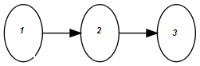 | 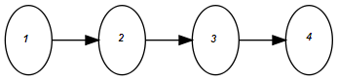
Рис. 7 : до применения правила | Рис. 8 : после применения правила
- Замена вершины на открытую цепочку
В L-систему вводится правило вида:
Padd = _b →[_b1:io+1_b2:io]
 | 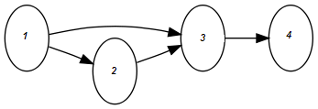
Рис. 9 : до применения правила | Рис. 10 : после применения правила
- Замена вершины на бинарное дерево. В L-систему вводится правило вида: Padd = (_b → [_x1: io 1 2 3 ... + N _b1: io_b2: io_b3: io ... _bN: io])
Аналогично оператору (1), количество нейронов, на которые будет заменена вершина, также случайно. Максимальная арность дерева, вводимого в систему за одно применение оператора, составляет 3.
 | 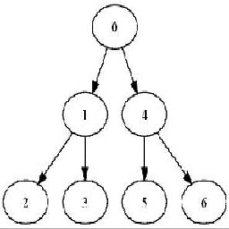
Рис. 11 : до применения правила | Рис. 12 : после применения правила
Описанные выше операторы мутации могут применяться только к терминалам грамматики.
Для обучения сетей, имеющих прямые связи между несмежными слоями, был использован алгоритм случайного поиска [6]. Его высокая скорость работы обеспечивается адаптацией размера пробного шага к локальному характеру поверхности ошибки. Этот метод дал приемлемые результаты на простых задачах (задача XOR) но оказался недостаточно эффективным для более сложных задач.
Поэтому мы попытались применить Matlab Neural network toolbox для обучения сетей с нестандартной топологией. Он имеет возможность работы с сетями, имеющими каскадную архитектуру, в частности, функцию newcf для создания каскадной сети. Для обучения таких сетей целесообразно использовать алгоритм LMA (Levenberg-Marquardt backpropagation algorithm). Однако функция newcf всегда создает полносвязную архитектуру, то есть, к каждому слою сети подсоединены все предыдущие слои. Следовательно, использование этой функции неприемлемо в рамках рассматриваемой задачи. Таким образом, возникает потребность самостоятельно конструировать необходимую архитектуру (custom network) в терминах объекта Matlab Neural Network (для более подробной информации см. [7]).
Особенности Matlab Neural network toolbox.
- Если два слоя нейронов соединены между собой, то настраиваются все связи между их нейронами. Сети, рассмотренные в данной работе, не нуждаются в такой полной связанности. Наоборот, при их проектировании мы стараемся ее избежать.
- Невозможно задать свойства (активационную функцию, "замораживание" весов и т.д.) для одного конкретного нейрона в слое. Это можно сделать только для слоя в целом. Поэтому мы предлагаем использовать сеть, каждый слой которой состоит из единственного нейрона.
- Функция инициализации слоев "initnw" не работает для сети, имеющей хотя бы один слой нейронов с пороговой (hardlim, hardlims) функцией актиации. Более того, даже сеть с удачной топологией может оказаться неэффективной при плохом выборе начальных весов связей.
- Нейроны входного слоя (net.inputs) не описываются в структурах (net.layers) и (net.layerConnect). Эти нейроны вынесены в отдельный слой с линейными активационными функциями.
Таким образом, при проектировании в Matlab сетей с неслоистой архитектурой, мы предлагаем использовать матрицу смежности графа в качестве структуры net.layerConnect. При этом необходимо инициализировать элементы матрицы net.IW, соответствующие входным нейронам, значениями "1". Также следует запретить дальнейшее изменение этой матрицы, задав net.inputWeights{i}. Learn = 0 для индекса i каждого входного нейрона.
Для оценки качества алгоритма автоматического подбора топологии нейронной сети будем использовать задачу «Two Spiral problem». Данная задача широко используется для сравнения эффективности алгоритмов обучения сетей [4] , так как считается что она сложна для FNN сетей.
На рис. 13 представлены точки, составляющие обучающую выборку, построенную по формулам (1) и (2). Точки первого класса на нем обозначены звездочкой, а точки второго класса – кружочком. Тестовая выборка для задачи представляет собой совокупность всех точек плоскости.
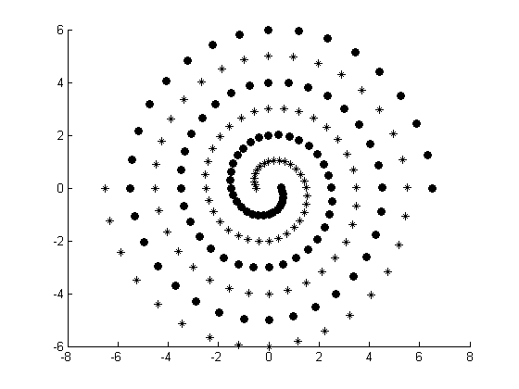
Рис. 13 : Исходные данные для задачи "Two spiral problem"

Испытания проводились как на архитектурах, заданных вручную, так и на архитектурах, полученных в результате автоматического подбора. Для решения этой задачи [8] была предложена топология 2-2-8-1. При этом каждый слой соединен со всеми следующими слоями. На рис. 14, рис.15 приведены результаты обучения этой сети и каскадной сети [4] соответственно с помощью алгоритма LMA из Matlab Neural Network toolbox.
В результате применения автоматического подбора архитектуры и последующем сравнении их со статически заданными архитектурами были получены следующие результаты :

Таблица 2 «Сравнительный анализ эффективности обучения»
Сеть | Количество  нейронов | Ошибка обучения (MSE) | Количество попыток мутации
Каскадная архитектура (рис. 15) | 16 | 0.000001 | N/A
Ручная архитектура 1 (рис. 14) | 13 | 0.058941 | N/A
Автоматическая архитектура 1 (рис. 16) | 20 | 0.103743 | 34
В дальнейшем в иллюстрациях результатов будут использованы следующие цвета и обозначения :
Таблица 3 : условные обозначения в иллюстрациях
 | Цвет | Значення
 | Тёмно-серый | Изображения тестовой выборки, отнесенные сетью ко второму классу
 | Светло-серый | Изображения тестовой выборки, отнесенные сетью к первому классу
 | Кружок | Изображения обучающей выборки, отнесенные сетью ко второму классу
 | Звездочка | Изображения обучающей выборки, отнесенные сетью к первому классу
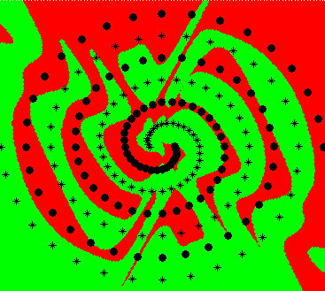 |  |  | 
Рис. 14 : Сеть из 4х слоев |  |  | Рис. 15 : Каскад из 16 слоёв

Рисунок 16: Автоматический подбор

Выводы
Таким образом, в результате данной работы был получен инструмент для построения и дальнейшего обучения нейронных сетей прямого распространения с перекрестными связями. Для представления таких сетей была разработана компактная схема кодирования, основанная на L-системах, пригодная для дальнейшего применения в эволюционных алгоритмах. Также была создана библиотека для преобразования нейросетей, представленных в виде G0L грамматики или матрицы смежности графа топологии сети в формат Matlab neural network toolbox.
Результаты, полученные в результате обучения сети с автоматически подобранной топологией, несколько уступают результатам работы предложенных ранее сетей. Мы считаем, что это обусловлено наличием ограничений максимального количества нейронов в сети и количества переписываний. Результаты автоматического подбора также могут быть улучшены за счет более детального изучения архитектуры, предложенной данной системой, более удачного выбора начальной архитектуры сети в зависимости от решаемой задачи или использованием более сложных и эффективных эволюционных алгоритмов.
Упомянутые недостатки компенсируются тем, что обучение и проектирование сети для произвольной задачи осуществляется без участия человека. Рассмотренный в данной работе подход позволяет существенно ускорить наиболее трудоемкую стадию разработки нейронных сетей – проектирование их топологий.

Список литературы :
- Hornik K., Stinchcombe M., White H, Multilayer feedforward networks are universal approximators, 1989
- Leshno M., Schocken S, Multilayer feedforward networks with non-polynomial activation functions can approximate any function, 1993
- Boers E. J. W., Sprinkhuizen-Kuyper I, Combined Biological Metaphors, 2001
- Fahlman S. E., Lebiere C., The Cascaded-correlation learning architecture, 1990
- Montana D., Talib. S. Hussain , Adaptive reconfiguration of data networks using genetic algorithms, 2004
- Yuret D., From Genetic Algorithms To Efficient Optimization, 1994
- http://www.mathworks.com/access/helpdesk/help/toolbox/nnet/
- WU Youshou, ZHAO Mingsheng, A neuron model with trainable activation function and its MFNN supervised learning, 2001
УДК 004.032.26, 519.766.23
Кузнецов К.А., Додатко А.В. Методы адаптивного проектирования нейронных сетей прямого распространения с каскадной архитектурой // Системні технології
Даная работа посвящена разработке инструмента для автоматического подбора архитектуры нейронных сетей с помощью эволюционных алгоритмов. Рассмотрены альтернативные способы представления архитектуры и алгоритмы обучения нейронных сетей каскадного типа.
Библ. 8, ил. 17, табл. 3

УДК 004.032.26, 519.766.23
Кузнєцов К.А., Додатко О.В. Методи адаптивного проектування нейронних мереж прямого розповсюдження з каскадною архітектурою. // Системні технології
Дану роботу присвячено розробці інструменту для автоматичного підбору архітектури нейронних мереж за допомогою еволюційних алгоритмів. Розглянуто альтернативні способи представлення архітектури та алгоритми навчання нейронних мереж каскадного типу.
Бібл. 8, іл. 17, табл. 3

УДК 004.032.26, 519.766.23
Kuznetsov K, Dodatko O. Automatical methods of designing feed forward neural networks with cascade elements // Системні технології
This work is dedicated to the advanced neural network learning algorithms. It describes some existing techniques of the architecture fitting and tries to apply one of them to a wider range of the networks. Techniques from neural networking, L-systems, optimization algorithms and evolutionary computations are combined in this work.
Bibliography 8, pictures 17, tables 3.

Об авторах :
Кузнецов Константин Анатольевич, доцент Днепропетровского национального университета им. О.Гончара. Факультет прикладной математики, кафедра математического обеспечения ЭВМ.

Додатко Александр Викторович, студент (магистр) Днепропетровского национального университета им. О.Гончара. Факультет прикладной математики, специальность «Программное обеспечение автоматизированных систем».

